MODELO PARA RESUMO EXPANDIDO (TÍTULO COM NO MÁXIMO 20 PALAVRAS)

Fulano de Souza Mangueira
Fulana da Silva Macieira
Fulana Palmeira de Ouricuri.

RESUMO

O resumo deve ser composto de uma sequência de frases concisas, afirmativas e não de enumeração de tópicos. A primeira frase deve ser significativa, explicando o tema principal do trabalho. Digitado em fonte Times New Roman, tamanho 12, espaçamento simples, Justificado e digitado em parágrafo único devendo ressaltar o Objetivo, o Método, os Resultados e as Conclusões do trabalho. No caso de relato de experiência, deve-se ressaltar o contexto da experiência com reflexões que evidenciem fundamentação teórica e conclusão, apresentando as principais aprendizagens da experiência. Deve-se usar o verbo na voz ativa e na terceira pessoa do singular. Mínimo de 100 e máximo de 200 palavras. Títulos das seções em caixa alta sem negrito
Palavras-Chave: Iniciação à Docência. PIBID. PRP.

INTRODUÇÃO

Deve ter mínimo de 3 (três) e máximo de 5 (cinco) laudas, incluindo apresentação de tabelas, gráficos, figuras, referências bibliográficas e subtítulos. Todas as margens (esquerda, direita, superior e inferior) de 2 cm.
O documento deve ser escrito em língua portuguesa e apresentar obrigatoriamente título, autoria, resumo, palavras-chave, Introdução, Desenvolvimento, Conclusão, Agradecimentos e Referências.
Pessoa gramatical - uniformizar a pessoa, permitindo aos autores o uso da primeira a pessoa do singular; primeira pessoa do plural ou terceira pessoa do singular, sem utilizar as duas formas.

DESENVOLVIMENTO

As figuras (desenhos, ilustrações e fotos) e tabelas serão inseridas em ordem crescente, logo após sua menção no texto, e não devem ultrapassar a margem da página. As fotografias deverão estar em alta resolução (mínimo de 300 dpi). As legendas das figuras e tabelas deverão ser inseridas logo acima das imagens/tabelas. Em todos os casos as legendas devem ser autoexplicativas, de forma que a visualização da figura ou tabela pelo leitor seja suficiente para sua completa compreensão. Logo após a figura/tabela deve ser inserida informação Fonte e ano, com fonte em tamanho 11. Para os casos de figuras elaboradas pelos autores ou terceiros informar a Elaboração e ano. (No caso de imagens de terceiros, a responsabilidade de cumprimento das leis de direitos autorais é dos autores).

Figura 1. Distribuição dos sujeitos da pesquisa de acordo com a localização geográfica de suas respectivas IES no Brasil em 2018.
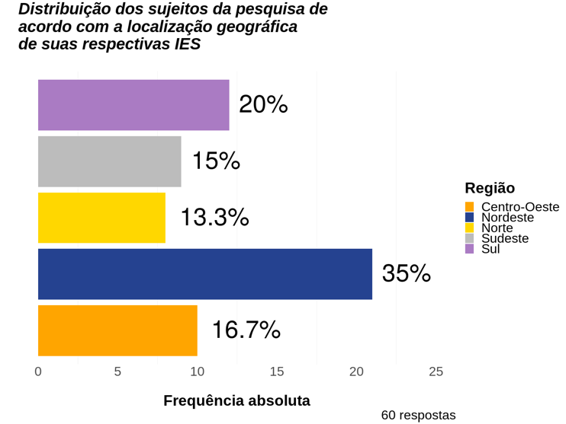

Fonte: Banco de dados do questionário online e criação do gráfico no software RStudio, 2018.

Citações com até 3 linhas devem aparecer referenciadas no corpo do texto e conter aspas. Deverá utilizar o SISTEMA AUTOR-DATA - é o sistema de chamada no próprio texto. Seguem alguns exemplos de citações:
- Citação direta curta: mesma fonte e espaçamento do texto.
Exemplo:
De acordo com Barros (1991, p. 62), “interpretar significa buscar o sentido mais explicativo dos resultados da pesquisa.”
Segundo o autor, “interpretar significa buscar o sentido mais explicativo dos resultados da pesquisa.” (BARROS, 1991, p. 62).

- Citação direta longa: recuo de 4cm, espaçamento entre linhas simples. Exemplo:
Segundo o autor:
Poder-se ia afirmar que dependendo dos recursos disponíveis pelo grupo para o atendimento das necessidades expressas e/ou sentidas, em maior ou menor grau em relação às estimulações do meio ambiente onde se insere a família, desenvolve-se mais facilmente um processo de restabelecimento da ordem social interna ou então se institui uma racionalização espontânea. (BARROS, 1991, p. 22).

Segundo Barros (1991, p. 22):
Poder-se ia afirmar que dependendo dos recursos disponíveis pelo grupo para o atendimento das necessidades expressas e/ou sentidas, em maior ou menor grau em relação às estimulações do meio ambiente onde se insere a família, desenvolve-se mais facilmente um processo de restabelecimento da ordem social interna ou então se institui uma racionalização espontânea.

- Citação indireta: paráfrase com mesma formatação do restante do texto.
Segundo Lima (1990), a função pode dar a ideia de algo relacionado a atividade ou tarefa.
A função pode ser da ideia de algo relacionado a atividade ou tarefa (LIMA, 1990).

CONCLUSÃO
Na conclusão é importante que os(as) autores(as) apresentem de forma sistematizada os resultados, bem como as contribuições acadêmicas e sociais do trabalho apresentado.

AGRADECIMENTOS
Mencionar os agradecimentos a auxílios recebidos pelo(s) autor(es) podem ser mencionados, como por exemplo, agradecimentos à Coordenação de Aperfeiçoamento de Pessoal de Nível Superior (CAPES).

REFERÊNCIAS
Deverão estar padronizadas conforme as normas da ABNT, porém no que se refere aos títulos de livros e nomes de períodos, deverá ser utilizada a fonte com destaque negrito. Obs.: deverão ser observadas as regras da ABNT NBR 10520/2002 NBR 6023/2018.
ANDRÉ, M. Pesquisa em educação: buscando rigor e qualidade. Cadernos de Pesquisa, n. 113, p. 51-64, jul. 2001.
ALMEIDA, T. Como a educação 4.0 mudará nossas escolas? INOVEDUC: 2018. Disponível em < http://inoveduc.com.br/educacao-4-0-mudara-escolas/> Acesso em novembro de 2018.
ARROYO, M. G. Ofício de mestre: imagens e autoimagens. 11 ed. – Petropolis, RJ: Vozes, 2009.

? Bolsista PIBID/PRP do núcleo XXXXX. Estudante do Curso de Licencatura xxxxxxxxxx, do IF Baiano, Campus Xxxxxx. E-mail xxxxx@xxxx.com
? Docente do IF Baiano. Coordenador de Área PIBID IF Baiano, núcleo xxxxxx. Profa. Orientadora PRP. Licenciada/ Especialista/ Mestre/Doutora. E-mail xxxxx@xxxx.com
? Supervisora do PIBID/ Preceptora PRP. Licenciada/ Especialista/ Mestre/Doutora. E-mail xxxxx@xxxx.com

